Como fazer Metamask
Neste artigo, introduziremos "procedimento para criar meta máscaras".
Você pode criar facilmente um Metamask lendo o artigo.
Você pode ler este artigo em 5 minutos!
O que é um Metamask?
O Metamask é uma imagem como uma "carteira digital". Com essa carteira, você pode armazenar e usar com segurança dinheiro digital e itens especiais.
É suportado por muitos usuários e pode ser usado com segurança e eficiência como ponto de acesso para ativos digitais.
[Smartphone] Procedimento de criação de metamask
① Baixe o aplicativo "Metamask"
② Toque em "Start"
③ Toque em "Crie uma nova carteira"
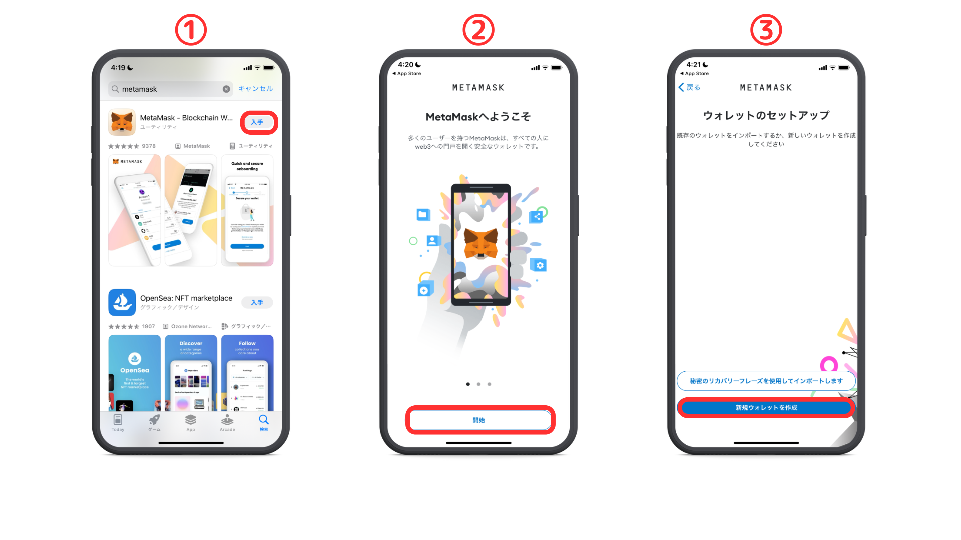
④ Verifique o conteúdo e toque em "eu concordo"
⑤ Verifique os termos e toque em "Concordo"
⑥ Digite a senha e toque em “Criar senha”
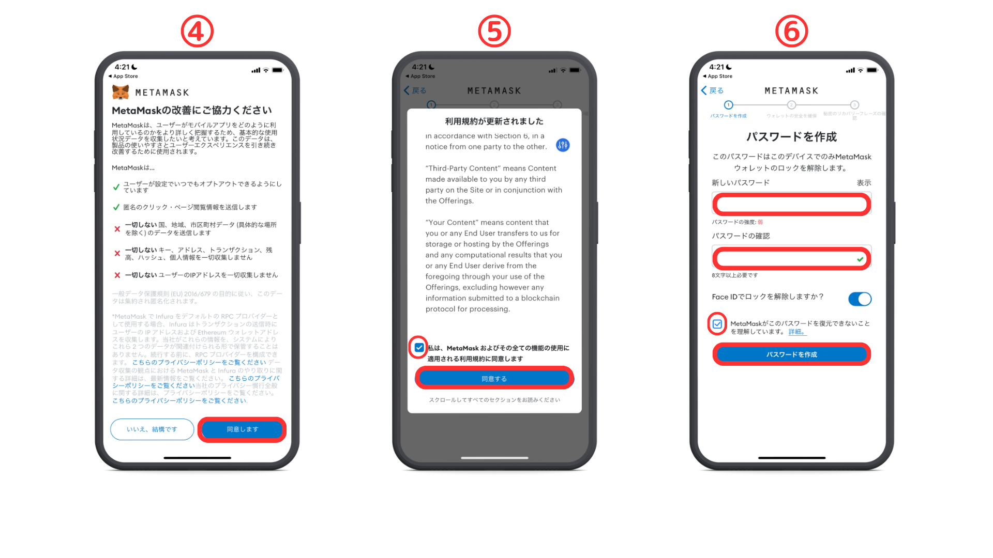
⑦ Toque em "Start"
⑧ Toque em "Start"
⑨ Digite a senha e toque em "Confirmar"
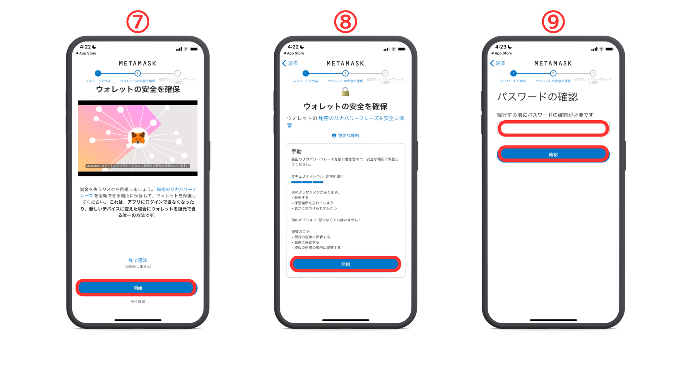
⑩ Toque em "Display" para exibir uma frase de recuperação secreta
※importante
Você nunca deve contar a ninguém sobre a frase de recuperação secreta.
Anote as palavras exibidas em ordem e mantenha -as em um local seguro.
⑪ Selecione uma frase de recuperação secreta em ordem ⑫ Criação de carteira concluída
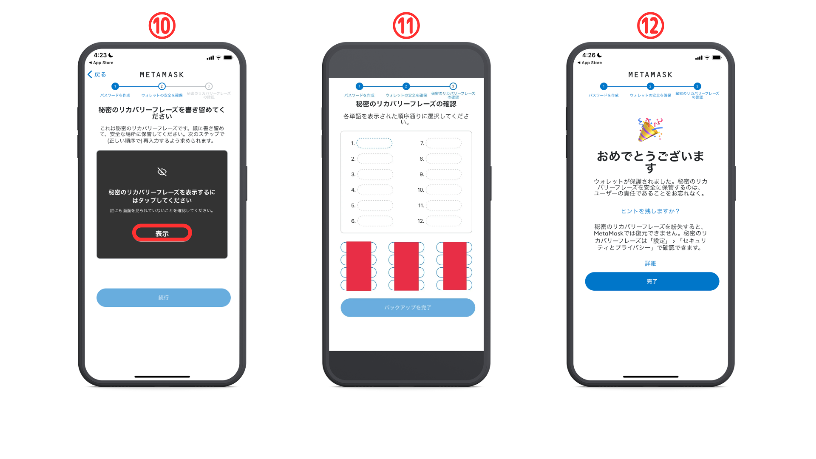
[PC] Procedimento de criação de metamask
Primeiro, vamos ao site oficial de Metamask.
O Metamask é falso, por isso certifique -se de baixá -lo do URL correto (o link URL acima é seguro)
① Clique em "Download" na parte inferior esquerda da tela
② Clique em "Get"
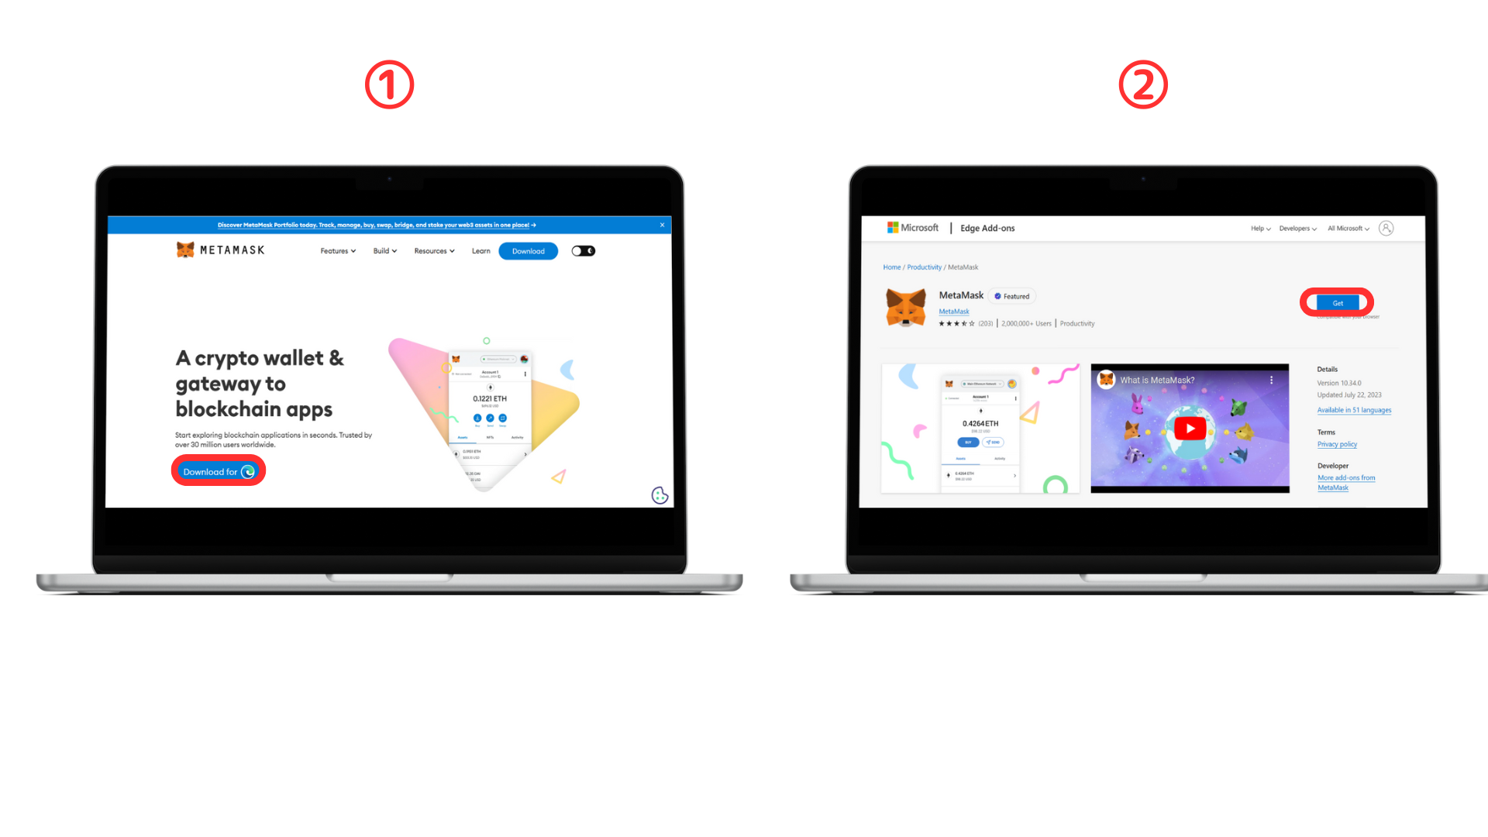
③ Clique em "Adicionar extensões"
④ Verifique os termos de uso e verifique a caixa de seleção.
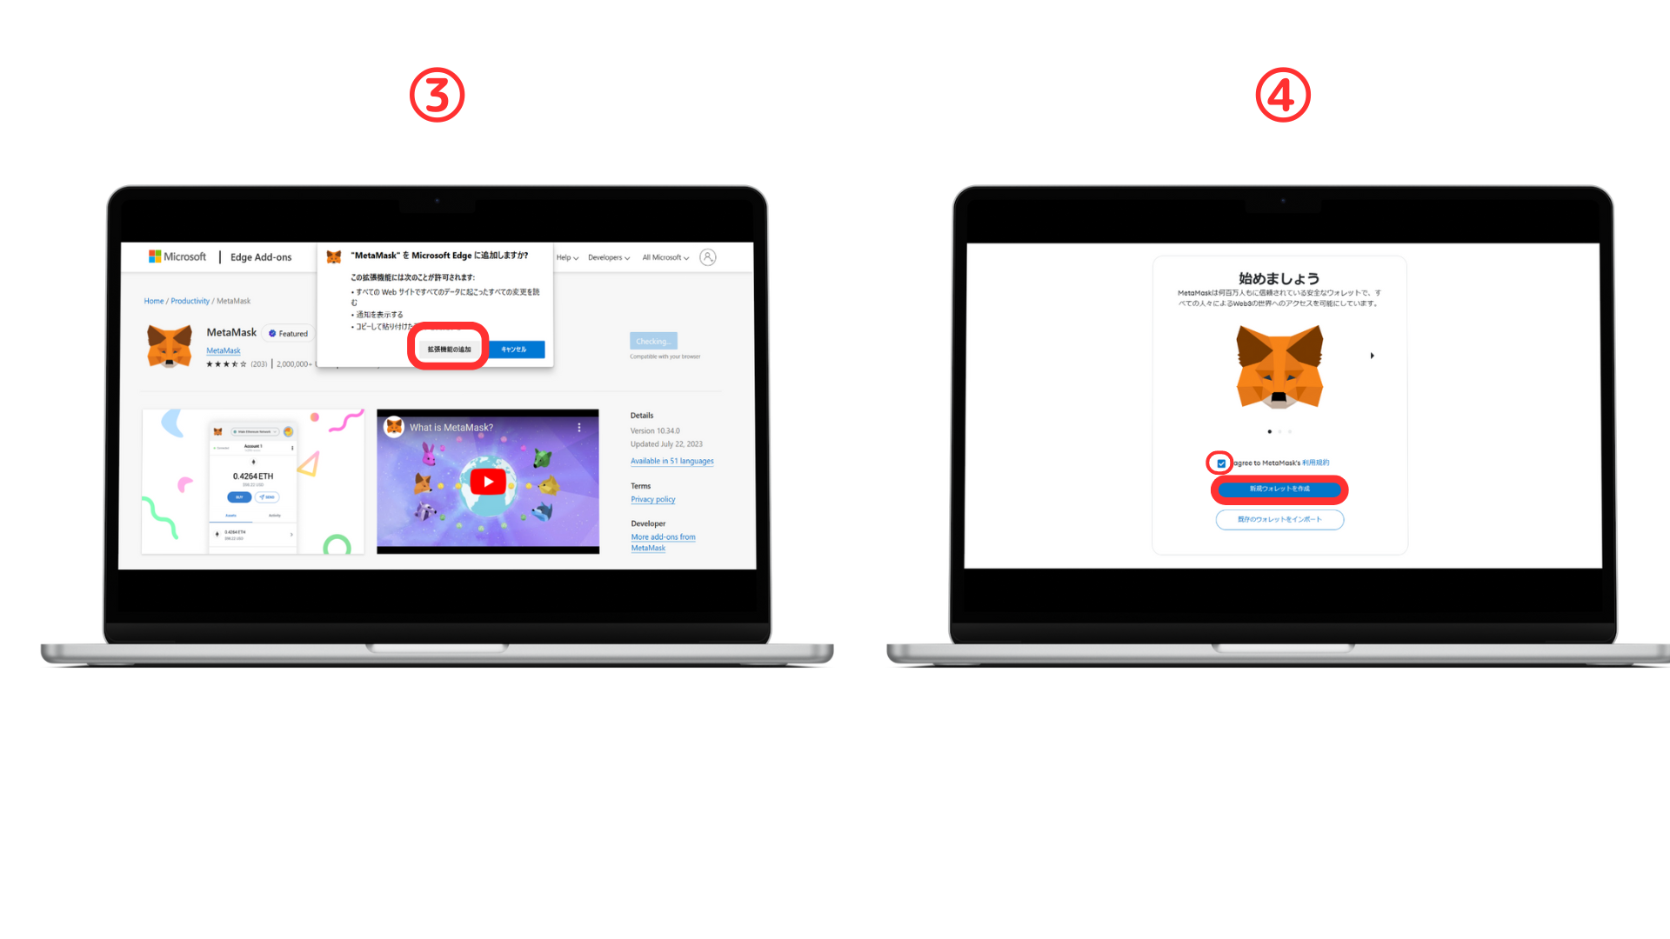
⑤ Verifique o conteúdo e clique em "Eu concordo"
⑥ Digite a senha e clique em "Criar uma nova carteira"
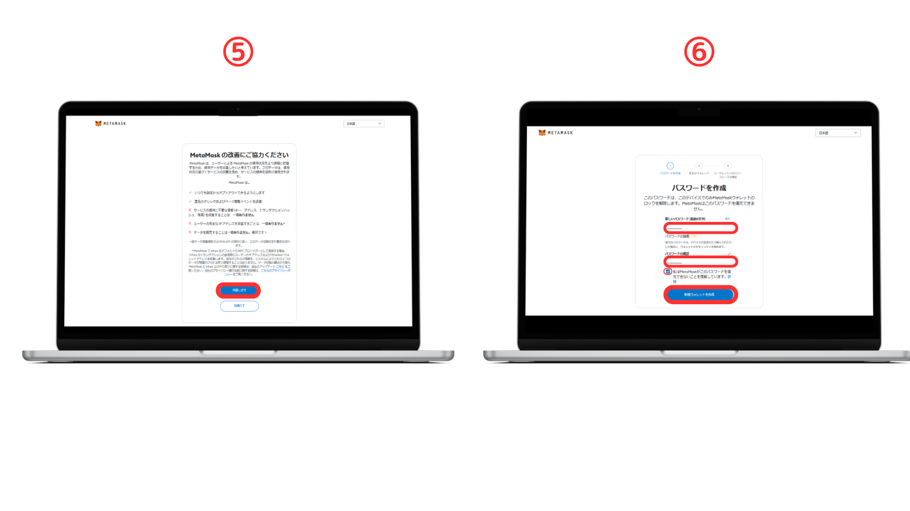
Clique em "Garantir a segurança da carteira"
⑧ Clique em "Publicar a frase de recuperação secreta"
※importante
Você nunca deve contar a ninguém sobre a frase de recuperação secreta.
Anote as palavras exibidas em ordem e mantenha -as em um local seguro.
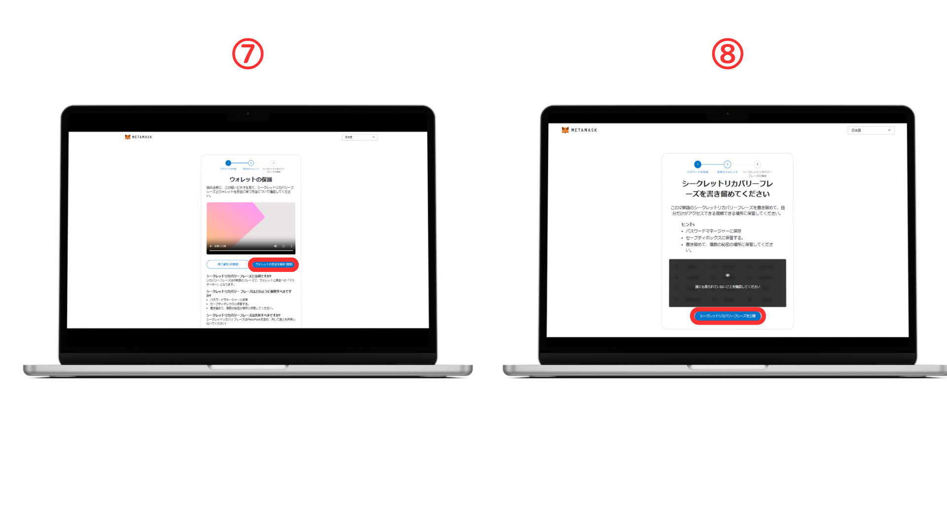
⑨ Digite uma frase de recuperação secreta
⑩ Criação da carteira é concluída
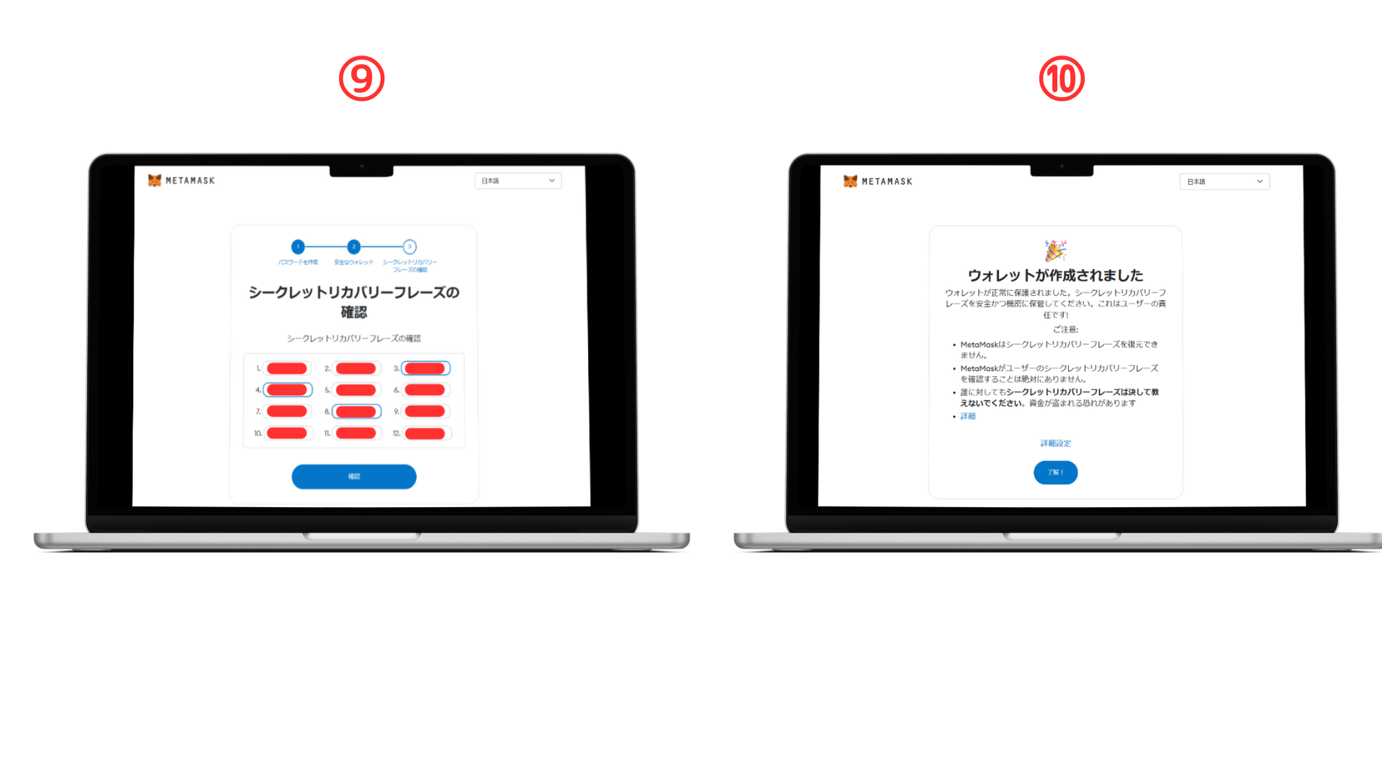
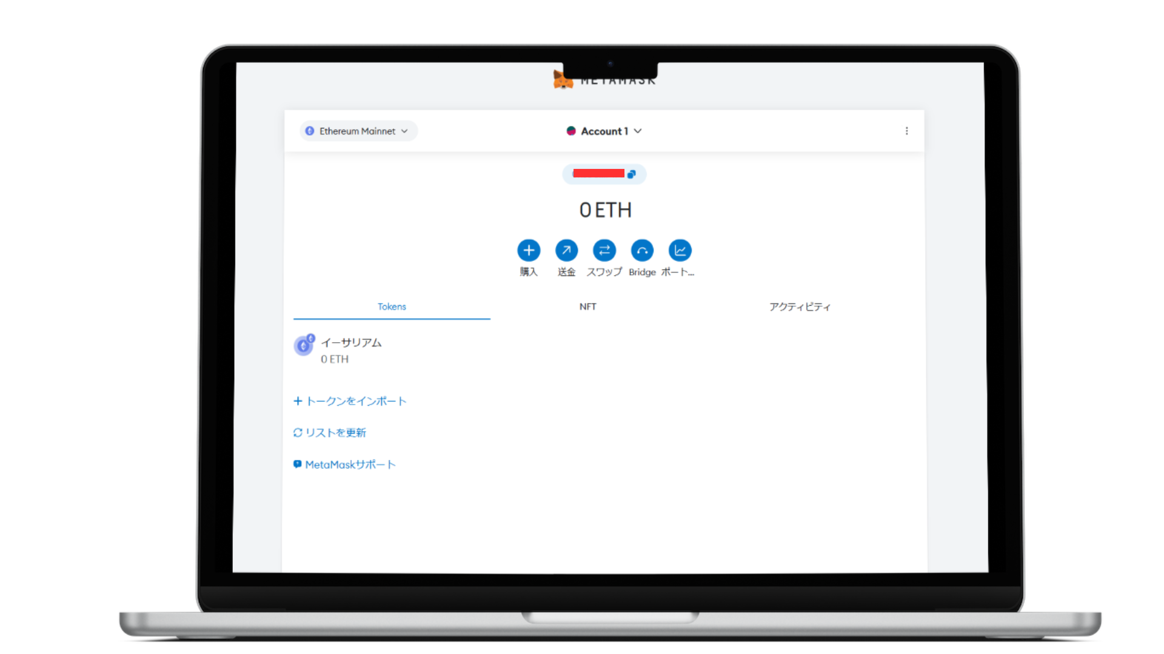
Precauções ao criar um metamask
Usando um Metamus, você pode gerenciar e negociar facilmente os ativos digitais. No entanto, enquanto desfruta de sua conveniência, há alguns pontos a serem observados.
Armazenamento da frase de recuperação secreta
Como mencionei muitas vezes nas explicações até agora, é muito importante armazenar frases de recuperação secreta.
Perder isso fará com que você não consiga acessar a carteira e perder seus ativos.
Além disso, existe um risco de acesso não autorizado ao ser conhecido por outras pessoas; portanto, tente não vazá -lo para os outros. (Skusho é NG)
Uso de site oficial e aplicativo
Existem muitos sites e aplicativos falsos na internet.
Ao baixar e instalar uma meta máscara, não deixe de usar o site ou loja de aplicativos oficiais.
resumo
Aqui está um resumo desse conteúdo.
Definição de carteira
A carteira é uma "carteira digital" para preservar e gerenciar a moeda virtual.
Metamask
O Metamask é como uma carteira digital e é uma ferramenta para armazenar e usar ativos digitais com segurança. É suportado por muitos usuários.
Procedimento de criação
O procedimento para criar meta máscaras no PC e no smartphone é descrito em detalhes. O procedimento inclui download, instalação e configurações de frase de recuperação secreta.
ponto importante
Existem precauções ao usar metamasks, como a importância de armazenar frases de recuperação secreta e a importância de usar o site e o aplicativo oficial.

